Министерство образования, науки и молодежной политики
Краснодарского края
Государственное бюджетное профессиональное образовательное учреждение Краснодарского края «Ейский полипрофильный колледж»

РАЗРАБОТКА ПРОГРАММНЫХ МОДУЛЕЙ

ЛАБОРАТОРНАЯ РАБОТА №20
по теме:
Использование System.Data.SQLite и элемента управления DataGridView

Выполнил:
студент ЕПК, группа
ФИО

Проверил:
преподаватель дисциплины «Разработка программных модулей»
Фомин А. Т.

Ейск 2024

1 Цель работы
Познакомиться с SystemData.SQLite (провайдером ADO.NET для SQLite) и элементом графического интерфейса DataGridView. Создать графическое приложение «Форма регистрации» содержащее вывод таблицы DB в элементе DataGridView. Реализовать посредством взаимодействия с DataGridView ввод новых записей и удаление существующих.

2 Теоретические сведения
System.Data.SQLite — это ADO.NET-провайдер для SQLite. С его помощью можно выполнять различные операции с базами данных, например создавать таблицы, вставлять данные, запускать запросы, использовать транзакции.
Чтобы использовать SQLite в приложении на C#, нужно:
- Добавить System.Data.SQLite NuGet-пакет. Для этого нужно выполнить команду
dotnet add package System.Data.SQLite
Пакет предоставляет SQLiteConnection и связанные классы для взаимодействия с базами данных SQLite.
- Создать соединение с новым или существующим файлом базы данных SQLite. Пример кода:
string connectionString = "Data Source=mydatabase.db;Version=3;"; using var connection = new SQLiteConnection(connectionString); connection.Open()
Для взаимодействия с базой можно использовать SQLiteCommand. Для этого создать новый объект SQLiteCommand, установить свойство CommandText на SQL-запрос и выполнить его с помощью методов ExecuteNonQuery(), ExecuteScalar() или ExecuteReader() в зависимости от поставленной задачи.
После установки пакета, используйте для включения System.Data.SQLite следующую директиву:
using System.Data.SQLite;

3. Порядок выполнения работы
- Создайте новый проект, работающий с System.Data.SQLite
- Выведите на форму элементы Label, Button, DataGridView. Расположите элементы и оформите окно так, как показано на рис. 1.
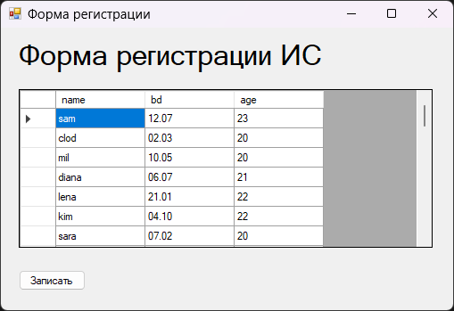Рис. 1

- Щелкните глиф действия в конструкторе на DataGridView. Выберите «Правка столбцов». Добавьте столбцы, соответствуюшие таблице вашей DB. Измените для столбца «id» следующие свойства: ReadOnly: True, Visible: False (Рис. 2).
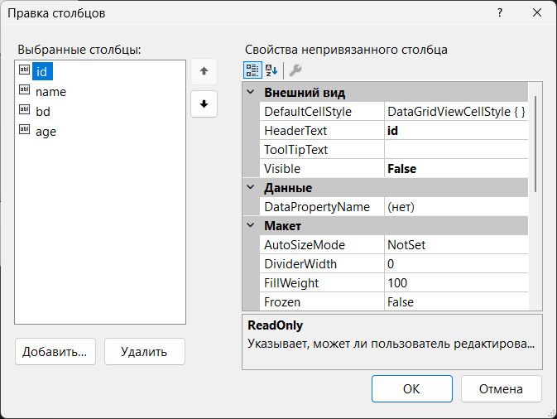Рис. 2

- Перейдите к коду Form1.cs (F7) и внесите изменения, как показано в листинге 1. Функция LoadData() выполняется во время загрузки формы. Она устанавливает соединение с db и выводит информацию, содержащуюся в базе на элементе dataGridView1. (Обратите внимание на то, что код имеет мало отличий от кода, используемого в Лаб.р. с Microsoft.Data.Sqlite. После небольшой правки, его можно использовать и в этой работе).
Листинг 1.
- public Form1()
- {
- InitializeComponent();
- LoadData();
- }
- private void LoadData()
- {
- string con = "Data Source = C:\\DB_projects\\db1";
- using (var connect = new SQLiteConnection(con))
- {
- connect.Open();
- var command = connect.CreateCommand();
- command.CommandText = @"SELECT * FROM users";
- SQLiteDataReader reader = command.ExecuteReader();
- List<string[]> data = new List<string[]>();
- using (reader)
- {
- if (reader.HasRows)
- {
- while (reader.Read())
- {
- int id = reader.GetInt32(0);
- string name = reader.GetString(1);
- string bd = reader.GetString(2);
- int age = reader.GetInt32(3);
- dataGridView1.Rows.Add(id, name, bd, age);
- }
- }
- }
- }
- }
- Реализуем запись, производимую в существующую DB, с помощью компонентов DataGridView и Button.
Так как ячейки таблицы DataGridView являются редактируемыми, то введенная информация может быть непосредственно перенесена в базу данных (что избавит нас от использования текстовых полей ввода). Для этого необходимо определить — какая строка таблицы является в данный момент активной. Поместив это значение в переменную row, мы можем выполнить запрос на запись в DB с помощью функций AddWithValue и ExecuteNonQuery. Кликните на кнопке для перехода к обработчику событий и введите код, как показано в листинге 2.
Листинг 2.
- private void button1_Click(object sender, System.EventArgs e)
- {
- /*foreach (DataGridViewRow row in dataGridView1.Rows)
- {*/
- string con = "Data Source = C:\\DB_projects\\db1";
- using (var connect = new SQLiteConnection(con))
- {
- connect.Open();
- var cmd = connect.CreateCommand();
- cmd.CommandText = @"INSERT INTO users VALUES(@id, @name, @bd, @age)";
- int i = dataGridView1.SelectedCells[0].RowIndex;
- DataGridViewRow row = dataGridView1.Rows[i];
- cmd.Parameters.AddWithValue("@id", row.Cells["id"].DefaultNewRowValue);
- cmd.Parameters.AddWithValue("@name", row.Cells["name"].Value);
- cmd.Parameters.AddWithValue("@bd", row.Cells["bd"].Value);
- cmd.Parameters.AddWithValue("@age", row.Cells["age"].Value);
- cmd.ExecuteNonQuery();
- }

- /*}*/
- }
Обратите внимание на комментарий. Вы можете производить заполнение пустой таблицы с помощью цикла, который перебирает все заполненные строки DataGridView.

4 Постановка задачи
- Измените приложение, дополнив его функциями удаления записей и изменения записей (данные полей).
- Создайте аналогичное приложение (возможно решение в дочерней форме), которое использует, для тех же задач, текстовые поля ввода отображающие запись DB.

5 Содержание отчета
Составьте отчет по Лаб.Р., который включает: постановку задачи, исходные тексты приложения, описание входных, выходных и промежуточных данных используемых функций, скриншоты различных состояний окна программы, вывод по работе, включающий предложения по улучшению интерфейса программы.

